**Лабораторна робота №2**

**Тема:** прості запити до БД в MySQL.

**Мета:** набути практичних навиків по створенню простих запитів до БД.

**Хід роботи:**

1. Запустила сервер MySQL.
2. Імпортувала базу даних db_lec_2_3.
3. Вивела всіх абонентів, прізвища яких починаються на букву ‘ К’

**select** * **from** phone_book **where** surname **like** 'К%';

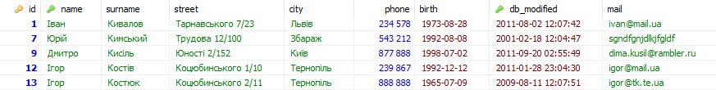

1. Вивела всіх абонентів, прізвища яких починаються та закінчуються на букву ‘К’

**select** * **from** phone_book **where** surname **like** 'К%' '%к';



1. Вивела всіх абонентів, прізвища яких починаються на букву ‘К’ та рік народження починаючи з 1991, місто проживання абонентів ‘Тернопіль’ або ‘Збараж’

**select** * **from** phone_book

**where** surname **like** 'К%' **and** birth > '1991-01-01' **and** (city **like** 'Збараж' **or** city **like** 'Тернопіль');



1. Вивела прізвища всіх абонентів, які проживають на вулиці ‘Незалежності 2’

**select** id, name, surname, street **from** phone_book

**where** street **like** 'Незалежності 2%' ;



1. Вивела повну інформацію про абонентів, які проживають у місті ‘Збараж’ з 1992 року народження

**select** * **from** phone_book

**where** birth > '1992-01-01' **and** city **like** 'Збараж';



1. Вивела повну інформацію про абонентів, які народжені в 1970-их роках.

**select** * **from** phone_book

**where** birth **between** '1970-01-01' **and** '1979-12-31';

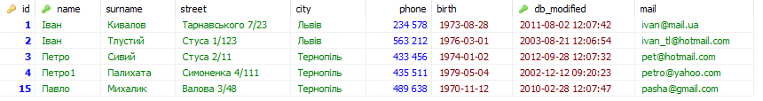

1. Вивела перших 5 рядків таблиці.

**select** * **from** phone_book

**where** id<='5';

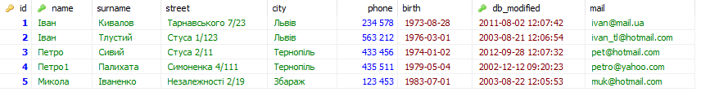

1. Вивела повну інформацію про абонентів, що проживають в місті Тернопіль, але не є народженими в 1970-их роках.

**select** * **from** phone_book

**where** city **like** 'Тернопіль'**and** birth **not** **between** '1970-01-01' **and** '1979-12-31' ;

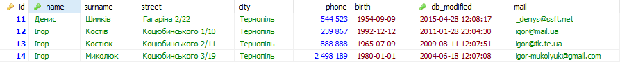

1. Вивела інформацію про абонентів, які мають порядкові номери 1,3,6,9,10,11,12 одним запитом.

**select** * **from** phone_book

**where** id **in** (1,3,6,9,10,11,12);

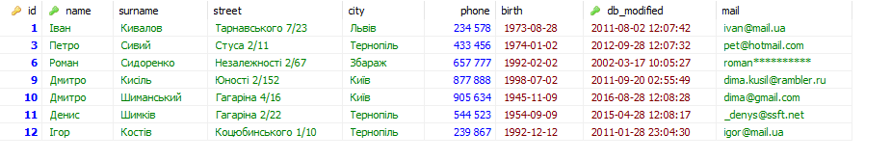

1. Вивела інформацію про абонентів з порядковими номерами з 3 по 8

**select** * **from** phone_book

**where** id **between** 3 **and** 8;

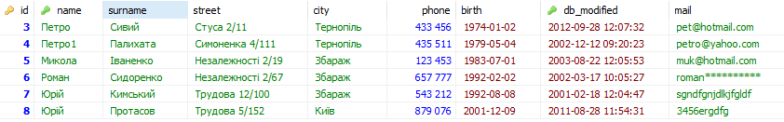

**select** * **from** phone_book

**where** id >='3' **and** id<='8';



1. Вивела всі рядки, які були модифіковані в 2011 році.

**select** * **from** phone_book

**where** db_modified > '2011-01-01';

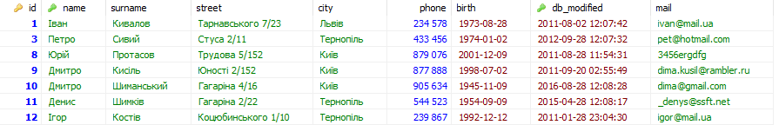

1. Внесла у базу 10 нових абонентів, інформація про яких не повторюється з вже існуючою в таблиці.
2. Зробила резервну копію модифікованої таблиці phone_book

**КОНТРОЛЬНІ ПИТАННЯ:**

1. DATETIME - дата та час у форматі РРРР-ММ-ДД ГГ: ХХ:СС

TIMESTAMP - дата і час у форматі timestamp: від '1970-01-01 00:00:00 'до 2037 року.

2. DESC phone_book

3. Значення NOT NULL вказує на те, що поле ініціалізоване, тобто йому присвоєно певне значення.

4. Значення NULL вказує на те, що поле неініціалізоване, тобто йому не присвоєно ніякого значення.

5. Кодова сторінка - таблиця, що зіставляє кожному значенню байта деякий символ. UTF8 та CP1251.

6. SHOW CREATE DATABASE `назва`

7. Visual Basic, SQL*Plus.

8. UTF дозволяє використовувати будь-які символи, а cp-1251 тільки кирилицю.

**Висновок:** на лабораторній роботі я здобула практичні навики по створенню простих запитів до БД.